1. 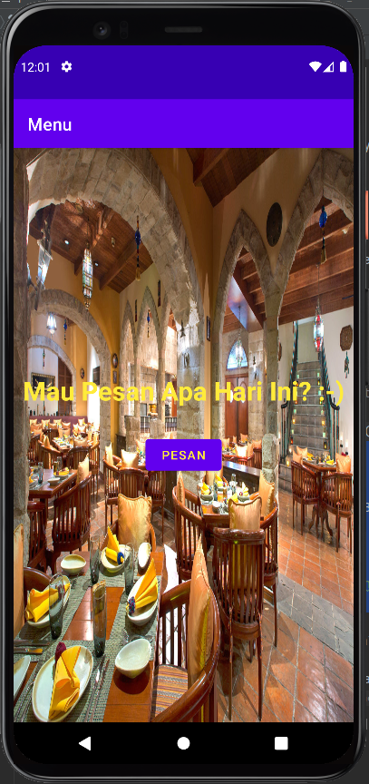Tampilan saat baru membuka aplikasi.
2. 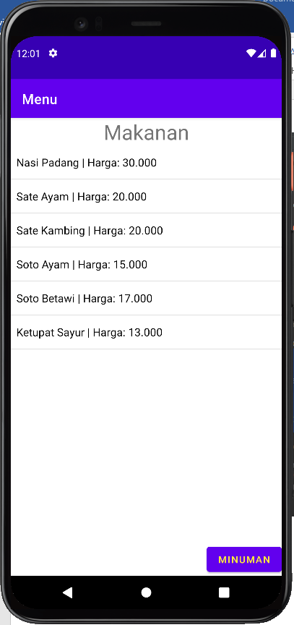Ketika mengklik tombol pesan,akan menampilkan menu makanan terlebih dahulu.
3. 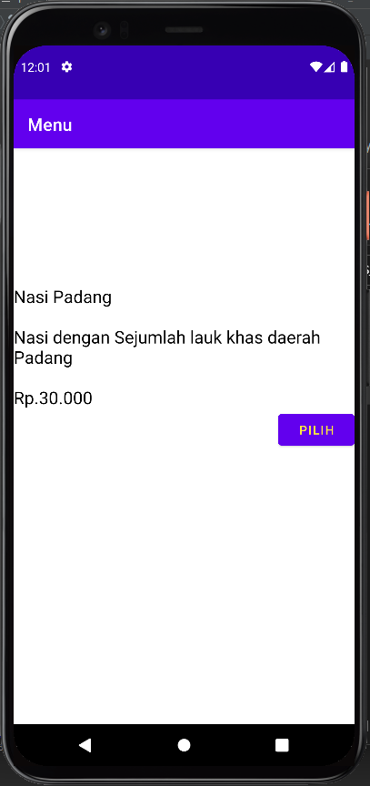Saat mengklik salah satu dari item yang ada di daftar, akan menampilkan deskripsi.
4. 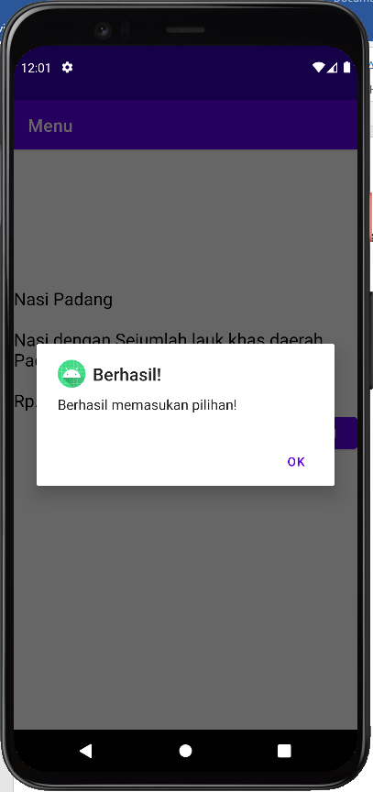Saat klik tombol pilih akan menampilkan popup seperti digambar, dan jika diklik ok akan Kembali ke menu makanan.
5. 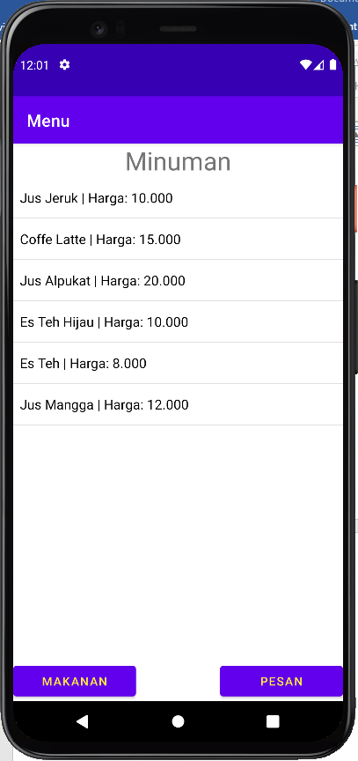Saat klik tombol minuman pada menu makanan tadi makan akan membawanya ke menu minuman.
6. 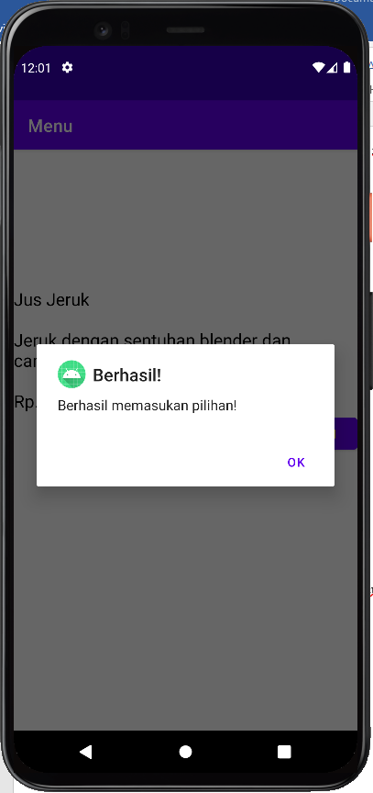Sama sperti tadi saat diklik akan muncul deskripsi dan saat klik pilih akan memunculkan popup.
7. 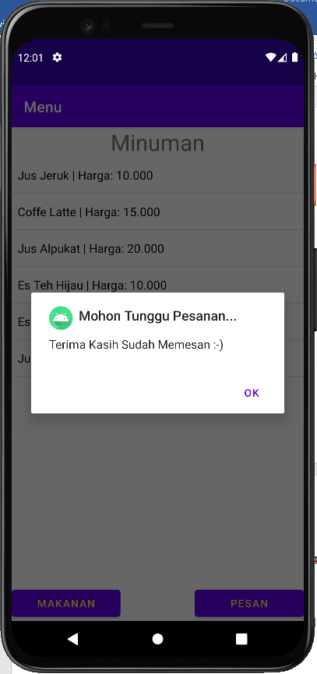Saat klik ok akan kembali ke menu minuman, dan ketika klik tombol pesan di menu minuman akan memunculkan popup. Saat klik ok akan kembali ke tampilan awal saat membuka aplikasi